**Formulář žádosti**

**o stanovisko Hlavního architekta eGovernmentu k plánovanému ICT projektu –**

**typ A**

**Odbor Hlavního architekta eGovernmentu MV**



**Praha, říjen 2016**

**verze 5.0**

Obsah

1. Základní podmínky projektu 3

1.1. Úvodní informace o zpracovateli projektu 3

1.2. Shrnutí charakteristik projektu 3

1.3. Potřebnost a výstupy projektu 3

1.4. Právní klasifikace předmětu projektu 4

2. Architektonické informace o projektu 4

2.1. Dodržení architektonických principů NA VS ČR 4

2.2. Enterprise architektura projektu a její kontext 4

2.2.1. Motivační architektura - strategie a směrování 4

2.2.2. Efektivita projektu – výkonnostní architektura 5

2.2.3. Byznys architektura - poskytování veřejných služeb 5

2.2.4. Aplikační architektura (aplikací a dat) 8

2.2.5. Technologická architektura – vrstva IT technologie (HW a SW) 11

2.2.6. Technologická architektura – vrstva komunikační infrastruktury 12

2.2.7. Bezpečnostní architektura 12

2.2.8. Shoda s pravidly, standardizace a dlouhodobá udržitelnost 13

2.2.9. Přehled služeb čtyřvrstvé architektury 13

2.3. Kontrola shody architektury řešení projektu se vzory sdílených služeb eGovernmentu 14

2.4. Plán projektu 14

3. Další údaje o projektu 15

3.1. Připravenost projektu k realizaci 15

3.1.1. Majetkoprávní vztahy projektu (jen pro projekty zahrnující vývoj SW) 15

3.1.2. Finanční připravenost projektu 15

3.1.3. Metodická připravenost projektu 15

3.2. Ekonomické parametry projektu 16

3.2.1. Hodnota výdajů a ekonomická náročnost projektu 16

3.2.2. Personální náročnost projektu 17

3.3. Analýza rizik projektu 17

3.4. Plán zavedení, údržby, dlouhodobá udržitelnost výstupů projektu 17

4. Vyjádření k bezpečnostním aspektům 18

5. Upozornění a doporučení 18

6. Přílohy 18

1. Základní podmínky projektu
   1. Úvodní informace o zpracovateli projektu

|  |  |  |  |  |
| --- | --- | --- | --- | --- |
| **Úvodní informace o zpracovateli projektu** | | | | |
| **Organizace zpracovatele** | Všeobecná fakultní nemocnice v Praze | | U Nemocnice 2/499, PSČ 128 08, Praha 2 | 00064165 |
| **Statutární zástupce** | Prof. MUDr. David Feltl, Ph.D., MBA | Ředitel | david.feltl@vfn.cz | <telefon> |
| **Kontaktní osoba projektu** | Ing. Jan Berka | Projektový manažer | jan.berka@vfn.cz | 606 756 740 |
| **Architekt projektu** | Mgr. Ivan Veselý, MBA | Náměstek ředitele pro informatiku | ivan.vesely@vfn.cz | 602 531 022 |
| **Datum vypracování žádosti:** | | |  | |

* 1. Shrnutí charakteristik projektu

|  |  |  |  |  |  |  |  |  |
| --- | --- | --- | --- | --- | --- | --- | --- | --- |
| **Shrnutí charakteristik projektu** | | | | | | | | |
| **Název projektu:** | | Zajištění celoplošné dostupnosti vybraných a zabezpečených zdravotnických dat z Všeobecné fakultní nemocnice v Praze oprávněným zdravotnickým subjektům i pacientům, spojené s technologickou připraveností vazby na další projekty eHealth | | | | | | |
| **Hlavní cíl projektu:** | | Cílem projektu je modernizace nemocničního informačního systému VFN, která je poskytovatelem specializované zdravotní péče pro území celé České republiky. NIS VFN zajistí IS, který bude provozován jako spolehlivý, dostupný a bezpečný, centrálně provozovaný a spravovaný informační systém s komplexní funkcionalitou zajišťující efektivní podporu všem zdravotnickým (lékařským i ošetřovatelským), manažerským, ekonomickým a logistickým procesům v rámci organizace i procesům komunikace a kooperace s okolím (privátní sféra, státní registry, zdravotní pojišťovny aj.) včetně napojení na systémy výměny zdravotnické dokumentace (eHealth systém), prostřednictvím kterých bude zajištěna celoplošná dostupnost | | | | | | |
| **Termín plánovaného zahájení realizace projektu (zahájení výstavby, je-li součástí):** | | | | | | 1.1.2021 | | |
| **Termín plánovaného dokončení realizace projektu (uvedení do ostrého provozu):** | | | | | | 30.06.2022 | | |
| **Termín plánovaného zahájení provozu (spuštění ostrého provozu):** | | | | | | 1.7.2022 | | |
| **Termín plánovaného ukončení provozu (konec smluvního vztahu s dodavatelem):** | | | | | | 1.7.2037 | | |
| **Předpokládaný počet let využívání výstupů projektu (počet let od začátku využívání do konce využívání):** | | | | | | 15 | | |
| **Shrnutí shody se základními principy a standardy českého eGovernmentu:** | | | | | | | | |
|  | **Žádáte výjimku (y)?** | | | **Ne** | **Počet žádostí o výjimku v přílohách:** | | |  |
| **Komentář k výjimkám:** | | |  | | | | |
| **Určení věcného správce, technického správce a provozovatele** | | | | | | | | |
|  | **Věcný správce:** | | **MZČR** | | | | | |
| **Technický správce:** | | **VFN** | | | | | |
| **Provozovatel:** | | **VFN** | | | | | |
| **Aktuální (počáteční) plánované (rozpočtované) výdaje projektu (položka posledního řádku tabulky TCO v kapitole 3.2.1) v Kč bez DPH:** | | | | | | | **78 999 999 Kč** | |
| **TCO 5 (součet sloupce 3 tabulky TCO v kapitole 3.2.1) v Kč bez DPH:** | | | | | | | **152 714 142 Kč** | |

* 1. Potřebnost a výstupy projektu

|  |
| --- |
| **Výchozí stav – popis výchozí situace projektu:** |
| V současné době VFN využívá ve svých zdravotnických provozech několik informačních systémů, ve kterých zpracovává data pacientů, zaměstnanců a třetích stran a ve kterých vytváří zdravotní dokumentaci.  Jednotlivé systémy jsou propojeny účelově zaměřenými konektory pro selektivní přenos dat. Datové konektory musí být pod trvalým dohledem pracovníků nemocnice. Jakákoli změna struktury, rozsahu nebo zaměření přenášených dat vyžaduje zásah do datového konektoru. Náročnost úprav a správy datových konektorů je současně doprovázena možností vzniku chyb při jejich změnách.  Na zdravotní provozy, jako je ekonomika, skladové hospodářství, zásobování zdrav. materiálem, léky, využívají další specializované systémy a aplikace, které jsou s klinickými systémy, nebo mezi sebou, opět propojeny účelově zaměřenými datovými konektory nebo se data přepisují nebo importují ručně.  Současný stav trpí následujícími omezeními a riziky:   * Heterogenní prostředí s nedostatečnou spoluprací jednotlivých IS, * Minimální využití nebo neschopnost IS pro podporu procesů * Výskyt nekonzistencí dat v jednotlivých IS * Náchylnost k chybovosti * Velká omezení pro rozšiřování směrem k systémům eHealth * Rizikové faktory v oblasti zabezpečení dat * Nestandardizované konektory – není připravenost na integraci a komunikaci jak vnitřní, tak vnější |
| **Popis projektu:** |
| Předmětem projektu je modernizace a rozšíření funkcionalit nemocničního informačního systému (NIS) v oblasti elektronizace procesů (např. v oblasti elektronické zdravotnické dokumentace, zpracování dat a elektronizace procesů v PACS apod.), dlouhodobá elektronická archivace zdravotnické dokumentace, podpora nových procesů v rámci nemocnice a jejich elektronizace a možnost jejich realizace nejen v nemocnici, ale i vzdáleně a nové funkce v NIS.  Předmětem je také napojení na systémy výměny elektronické zdravotnické dokumentace na úrovni České republiky (eHealth systém) a prostřednictvím tohoto systému na systémy výměny zdravotnické dokumentace na národní úrovni (kraje, NIX ZD) a nadnárodní (eH NCP). Výměna elektronické zdravotnické dokumentace je možná jen za podmínky, kdy na to zdrojový systém (NIS) bude připraven a bude podporovat a pracovat s elektronickou zdravotnickou dokumentací a bude provedena elektronizace procesů tak, aby jejich výstupem byla elektronická zdravotnická dokumentace.  Cílem projektu je tedy elektronizace procesů VFN, elektronizace dokumentace, její archivace, jako nutné podmínky pro výměnu zdravotnické dokumentace a zajištění výměny zdravotnické dokumentace v rámci eHealth systémů.  Jedná se o modernizaci a rozvoj vnitřního informačního systému žadatele pro řízení, podporu činností a provoz nemocnice zřizované Ministerstvem zdravotnictví České republiky (MZ ČR). Součástí je napojení dalších vnitřních informačních systémů žadatele a na externí systémy pro výměnu zdravotnické dokumentace (eHealth systém, jen napojení na tento systém, nikoliv dodávka nebo modernizace tohoto systému). Prostřednictvím eHealth systému bude zajištěno napojení na další systémy výměny zdravotnické dokumentace, např. NIX ZD, Národní kontaktní místo pro eHealth (eH NCP) a eHealth systémy dalších krajů.  Součástí je automatizace a zefektivnění procesů a zpracování dat v rámci výkonu veřejné služby v oblasti zdravotnictví (zajištění výkonu veřejné správy pro zřizovatele, kterým je MZ ČR) a zajištění výměny zdravotnické dokumentace mezi zdravotnickými zařízeními a poskytovateli zdravotních služeb.  Součástí projektu je i nezbytná HW infrastruktura, systémový SW, síťová infrastruktura a koncová HW zařízení (diagnostické stanice pro radiodiagnostická a mamografická pracoviště.  Jak je uvedeno výše, VFN hodlá využít NIS IKEM jako východisko pro modernizaci svého vnitřního Informačního systému. NIS bude převzat a bude využit jako jádro nového Informačního systému VFN a bude doplněn o funkcionality, procesy a požadavky, které toto jádro NIS dosud neobsahuje a jsou pro provoz VFN zásadní.  Doplnění funkcionalit jádra NIS bude realizováno mimo projekt, bude se jednat o rozšíření funkcionalit, který bude realizován vlastními zdroji a pracovníky VFN. Součástí tohoto dovývoje nových funkcionalit bude i napojení na systém výměny zdravotnické dokumentace (eHealth) a Portál pacienta a externích služeb, které se tím stanou součástí celkového NIS.  Pro zajištění komplexního řešení projektu budou části, které nejsou součástí NIS IKEM (jádra modernizovaného NIS) a není možné je zajistit vlastními silami, nakoupeny v rámci projektu a budou začleněny do kompletního a komplexního NIS.  Jedná se o následující části:   1. Dodávka potřebných technologií pro běh NIS VFN. NIS IKEM je provozován na technologiích InterSystems Caché a IRIS. Tyto technologie bude nutné nakoupit v rámci projektu. Je to nutná podmínka pro provoz modernizovaného komplexního NIS. 2. Modernizace modulu PACS – Dodávka modernizace modulů PACS jako součást NIS, jež bude sloužit pro ukládání, archivaci a zpracování obrazových dat z modalit v celé VFN 3. Dodávka nezbytné HW infrastruktury, technologií a systémového SW pro modernizaci NIS a jeho nových částí/funkcionality. 4. SIEM – Zajištění bezpečného důvěryhodného provozu NIS VFN, který zajistí řízený dohled, vyhodnocování, identifikaci a monitoring bezpečnostních událostí. 5. Koncová HW zařízení   Tyto části budou zakoupeny v projektu a společně s převzatými částmi NIS, dodatečným vývojem nechají vzniknout novému komplexnímu NIS VFN, čímž dojde k naplnění cíle a splnění indikátorů projektu.  V rámci převzetí jádra NIS od IKEM bude mezi VFN a IKEM uzavřena smlouva, v rámci které bude zajištěno právo VFN využít NIS IKEM, poskytnutí licence tohoto NIS a v rámci této smlouvy garance ze strany IKEM, že vlastní k NIS takové licence a práva, která umožňují poskytnutí těchto práv VFN, a že z druhé strany bude VFN mít ke konečnému produktu takové licence a práva, která mu nebudou nijak bránit v dalším rozvoji či správě pro vlastní potřebu VFN. |

**Přehled výstupů projektu:**

| **Označení výstupu** | **Množství a jednotka** | **Vysvětlení výstupu** | **Rozsah změny** |
| --- | --- | --- | --- |
| Informační systém | 1 (+ 2) | Nemocniční informační systém  (zahrnující: Pacientský portál +  Datově Integrační platforma) | Nový |
| Rozhraní informačních systémů | Desítky | Napojení stávajících IS a vytvoření bezpečného, garantovaného archivu  Napojení na eHealth  EHR | Nový |
| Elektronizace vnitřních procesů | Desítky | Sjednocení a zjednodušení procesů, snížení chybovosti a výskytu duplicit, zvýšení celkové efektivity.  Zvýšení kvality a efektivity poskytované péče | Nový |

* 1. Právní klasifikace předmětu projektu

**Klasifikace předmětu projektu dle zákonů eGovernmentu**

|  |  |
| --- | --- |
| **Klasifikace** | **Vyberte** |
| **Druh informačního systému dle klasifikace zák. 365/2000 Sb., o informačních systémech VS** | **Provozní informační systém** |
| **Je projektem Agendový informační systém dle zák. 111/2009 Sb., o základních registrech** | **Ne** |
| **Budou předmětem projektu přijímány a odesílány datové zprávy dle zák. 300/2008 Sb., o elektronických úkonech a autorizované konverzi dokumentů?** | **Ne** |
| **Klasifikace dle zák. o kybernetické bezpečnosti** | **Nespadá pod definici dle ZoKB** |

**Vazba projektu na informace v Portálu veřejné správy**

|  |  |  |
| --- | --- | --- |
| **Klasifikace** | **Vyberte** | **Vysvětlete** |
| **Jsou na Portálu veřejné správy popsány všechny související životní situace v souladu s vyhláškou č. 442/2006 Sb.?** | **Nerelevantní** |  |
| **Bude k dispozici pro přístup občanů k el. službám úřadu využita navigace v Portálu veřejné správy?** | **Nerelevantní** |  |
| **Jsou na Portálu veřejné správy dostupné všechny formuláře využívané projektem?** | **Nerelevantní** |  |

1. Architektonické informace o projektu
   1. Dodržení architektonických principů NA VS ČR

Odbor Hlavního architekta eGovernmentu MV předpokládá soulad projektu s principy Národní architektury veřejné správy ČR tak, jak jsou popsány v metodickém pokynu k formuláři. Případný nesoulad v návrhu je možný výhradně, pakliže je k němu vyplněna žádost o výjimku, jejíž schválení bude rovněž předmětem posouzení. Otázky na doložení souladu s architektonickými principy jsou obsaženy průběžně v celém formuláři.

* 1. Enterprise architektura projektu a její kontext
     1. 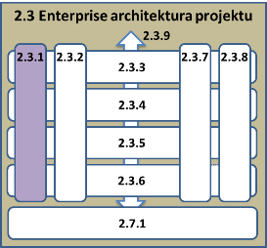Motivační architektura - strategie a směrování

|  |
| --- |
| **Vysvětlete, proč projekt realizujete v této podobě a čeho jím chcete dosáhnout:** |
| | Motivátor / potřeba | Popis | | --- | --- | | Zvýšení zainteresovanosti občana na péči o vlastní zdraví | Pacientský portál - Zvýšení zainteresovanosti občana na péči o vlastní zdraví je založeno především na zajištění snadného a integrovaného přístupu ke komplexním informacím o poskytnutých zdravotních službách, zajištění dostupnosti služeb jednoduchými nástroji elektronické komunikace, informace o zdravotním stavu a léčebném plánu a informační podpora a zvyšování zdravotní gramotnosti. | | Zvýšení efektivity zdravotnického systému | Zvýšení efektivity zdravotnického systému je v rámci tohoto projektu postavena na dvou pilířích: Zlepšení sdílení dat a komunikace mezi poskytovateli zdravotnických služeb a Informační a znalostní podpora zdravotnických pracovníků a poskytovatelů zdravotní péče. | | Zvýšení kvality a dostupnosti zdravotních služeb | Pro zvýšení kvality a dostupnosti péče se v rámci projektu soustředíme na vyhodnocování kvality poskytované zdravotní péče, podporu standardizace zdravotnické dokumentace a terapeutických postupů, podpora léčby a rozhodování, týmovou komunikace mezi poskytovateli zdravotních služeb. | | Infrastruktura a správa elektronického zdravotnictví | Pro naplnění tohoto motivátoru předpokládáme vytvoření redundantního prostředí pro balancování běhu systémů na primární a sekundární vertikále dle potřeby výkonu. Dále v takto optimalizovaném prostředí předpokládáme optimalizaci a tvorbu základních referenčních registrů, vznik infrastruktury pro výměnu zdravotnických informací na regionální a národní úrovni, autorizaci, autentizaci a řízení oprávnění poskytovatelů, a především snadnou a přesnou identifikaci pacienta a získávání pacientských údajů. | | Zjednodušení stávající architektury integrace | Výchozí stav, popsán v kapitole 5.1 prakticky znemožňuje koncepční rozvoj IS. Systémová integrační vrstva platforma nahradí jak komunikace systém1-systém2, tak řadu zprostředkovaných komunikací systém1-specializovaný prostředník-systém2. Veškeré komunikace budou uskutečněny jako systém1-integrační vrstva-systém2. | | Existence standardizovaného rozhraní pro komunikaci mezi IS | Jednotná integrační vrstva bude schopna absorbovat heterogenní data. Pro řadu systémů bude potřeba vytvořit zcela nové adaptéry a konektory (specializované rozhraní), které na komunikační i logické úrovni umožní přenos dat (zprostředkování ‚micro‘ služeb) mezi daným systémem a integrační vrstvou. Sběrnice pak zajistí přenos služby do žádajícího systému, opět pomocí specializovaného rozhraní. Rozhraní bude maximálně tolik, kolik je heterogenních systémů. | | Nižší náklady na modifikaci stávajících IS | Při změně daného systému bude třeba eventuálně upravit jenom jedno – předně definované – rozhraní. Navíc může daný systém mnohem snadněji vyžívat již existujících dat a služeb, a lze jej relativně snadno takto modifikovat. | | Nižší náklady na implementaci nových IS | Modernizovaný NIS bude – kromě standardních kritérií – zahrnovat také jeho integrovatelnost. Pokud bude vytvoření adaptéru komplikované (ať již technologicky, nebo logicky – co do smyslu a významu dat a datových struktur), systém bude diskvalifikován. Zařazení vhodného systému do infrastruktury pak bude znamenat relativně snadné vytvoření jednoho konektoru. | | Větší automatizace byznys procesů | Zjednodušení pracovních postupů a eliminace chyb. V první fázi přináší odstranění duplicit. | | Snadnější integrace s externími IS | Integrace s vnějšími systémy je za současného stavu nemyslitelná. Jakékoliv otevření takto nejednotného systému vnějšímu světu přináší neúměrná bezpečnostní rizika. Veškerá komunikace musí probíhat jednotnou vrstvou | |

* + 1. 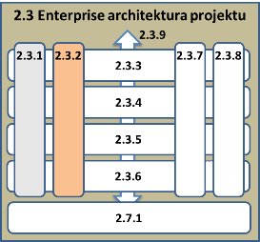Efektivita projektu – výkonnostní architektura

|  |
| --- |
| Vysvětlete dopad projektu na hospodárnost, účelnost, účinnost a kvalitu služeb v organizaci: |
| Přehled výkonnostních ukazatelů kvality  Ukazatel účinnosti   | Ukazatel | Měřený artefakt | Interpretace ukazatele | | --- | --- | --- | | Dostupnost služeb | Služby integrační platformy | Procento systémů integrovaných přes datově integrační platformu, vážené kritičností daného systému. Bez napojení NIS na jednotnou sběrnici by neměl projet vůbec smysl. | | Četnost poruch | Helpdesk | Četnost poruch v produkčním provozu. | | Propustnost | Integrační platforma | Počty současně zpracovávaných služeb. Zrychlení výměny služeb mezi systémy. Integrační platforma nesmí ani v jediném případě ZNATELNĚ zpomalit výměnu služeb. Předpokládáme však znatelné zrychlení ve většině případů, které nyní zdržují práci. |   Ukazatel účelnosti   | Ukazatel | Měřený artefakt | Interpretace ukazatele | | --- | --- | --- | | Zkrácení doby hospitalizace pacienta | Doba hospitalizace, papírová dokumentace | Přímá interpretace ukazatele není možná. Jedním z dopadů projektu bude řada změn v postupech, které se přímo i zprostředkovaně projeví na ukazatelích péče – jako je právě doba hospitalizace. | | Zvýšení spokojenosti pacientů s léčbou | Kvalita péče | Průvodním jevem zavedení novinek bude řada změn v postupech, které se přímo i zprostředkovaně projeví na kvalitě péče a s ní spojené spokojenosti pacientů. Počet pacientů využívající Portál pacienta. | | Umožnění efektivní komunikace s vnějším okolím (IS) | Vstupně/výstupní brána | Především ve dvou oblastech: 1) napojení na registry státní správy a jejich vytěžení. 2) výměna zdravotnických informací mezi zdravotnickými subjekty (eventuálně prostřednictvím celostátního nebo regionálního projektu typu eHealth) |   Ukazatele úrovně a kvality služeb   | Ukazatel | Měřený artefakt | Interpretace ukazatele | | --- | --- | --- | | Dostupnost služeb rozhraní integrační platformy | Integrační platforma | Zlepšení dostupnosti garantuje komunikace systémů a přenos dat formou služeb přenášených přes integrační platformu ve všech funkčních oblastech. | | Ukazatel spolehlivosti | Jednotná sběrnice | Pro poskytování služeb navenek je zásadním požadavkem integrita, spolehlivost a neměnnost (respektive vždy garantovaná zpětná kompatibilita). Dodržení tohoto požadavku jednotná integrační platforma umožňuje, současný stav jej vylučuje. | |

* + 1. 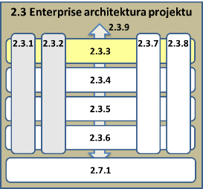Byznys architektura - poskytování veřejných služeb

**Katalog organizačních jednotek, aktérů a rolí**

|  |  |  |
| --- | --- | --- |
| Název objektu | Počet uživatelů IS | Vysvětlení významu objektu |
| Aktér (organizace, organizační jednotky / úředníci, klienti veřejné správy) | | |
| Fyzická osoba | Statisíce | Zdravotní i nezdravotní zaměstnanci, externí lékaři, pacienti, osoby blízké pacientům a občané. |
| Právnická osoba | Stovky | Externí organizace, tj. zřizovatel, spolupracující zdravotní zařízení, plátci péče (zdravotní pojišťovny), orgány státní správy (SÚKL, ÚZIS, OSSZ) |
| Role aktérů při výkonu a příjmu služby | | |
| Zdravotník  (lékař, zdravotní sestra, laborant, rehabilitační pracovník) | Stovky | * Zadává a získává informace o pacientech. * Objednává, řídí a provádí diagnostickou, léčebnou a ošetřovatelskou péči. * Řídí a kontroluje dispenzární péči * Poskytuje informace pro preventivní péči a poskytuje vzdálenou podporu při chronické léčbě. * Indikuje, objednává a zajišťuje léčivé přípravky a zdravotnické prostředky |
| Nezdravotní pracovník  (pracovníci obslužných provozů, administrativa, pracovníci THP, management) | Stovky | * Řídí a realizuje provozní služby * Řídí a realizuje podpůrné služby * Provádí strategické a kontrolní služby |
| Občan | Statisíce | * Občan má přístup k zákonem daným informacím |
| Pacient | Statisíce | * Pacient má bezpečný přístup ke své zdravotní dokumentaci * Pacient si elektronicky objednává zdravotní služby * Pacient má přístup k distančním elektronickým konzultacím * Pacient získává edukační podporu při prevenci * Pacient získává elektronickou komunikační podporu při chronických onemocněních |
| Osoba blízká pacientovi | Desetitisíce | * Má bezpečný přístup ke zdravotní dokumentaci osoby blízké |
| Zdravotník mimo organizaci | Tisíce | * Sdílí bezpečným způsobem informace o zdravotní péči svých pacientů * Realizuje vyžádanou péči mezi poskytovateli * Využívá služby telemedicíny * Svým pacientům objednává elektronicky zdravotní služby * Využívá služby eReceptů a ePreskripce |
| Spolupracující zdravotnické zařízení (nemocnice, ambulance, laboratoř) | Stovky | * Generují a čtou informace o pacientech. * Provádějí vyžádanou péči mezi poskytovateli péče * Využívá služby telemedicíny * Svým pacientům objednává elektronicky zdravotní služby * Využívá služby eReceptů a ePreskripce |
| Zřizovatel | Jeden | * Používá statistické výstupy a reporty z informačního systému. |
| Plátce péče (zdravotní pojišťovny, komerční pojišťovny, zaměstnavatelé, individuální plátci) | Desítky | * Získávají podklady pro zaplacení péče * Získávají statistiky a výkazy o provedené léčbě. * Dojednávání objemu poskytované péče * Kontrolují soulad poskytnuté a zaplacené péče |
| Orgány státní správy (Ministerstvo zdravotnictví, NZIS, OSSZ, SÚKL, ČSÚ...) | Desítky | * Elektronická komunikace pro získávání automatizovaných hlášení z informačního systému – e-neschopenka. * Elektronická komunikace pro získávání automatizovaných hlášení z informačního systému – e-preskripce. * Získávají data pro IS ZZS eHealth. * Elektronická komunikace pro získávání automatizovaných hlášení z informačního systému – registry. * Získává automatizované hlášení z informačního systému. * Získává údaje, které je organizace povinna zveřejňovat |

**Katalog funkcí a procesů veřejné správy a ve veřejné správě**

|  |  |
| --- | --- |
| **Název objektu** | **Vysvětlení významu objektu** |
| **Agendové funkce (agendy dle RPP, dále neregistrované, podpůrné a provozní agendy nebo funkční oblasti)** | |
| Sdílení informací mezi poskytovateli zdravotních služeb. | Sdílení klinických informací o pacientech mezi jednotlivými poskytovateli léčebné péče |
| Datově Integrační Platforma | Vytvoření komunikačního a integračního platformy mezi interními IS poskytovateli s cílem zajištění výměny a kolekce informací o pacientovi a jeho léčbě v rámci interních informačních systémů poskytovatele a také v národním rámci. |
| Archivace a ochrana zdravotnické dokumentace | Zajištění životního cyklu elektronické zdravotnické dokumentace a její ochrana |
| **Procesy v agendách nebo funkčních oblastech** | |
| Vedení elektronické dokumentace | Vedení strukturované elektronické zdravotnické dokumentace v souladu s požadavky národních standardů, které budou publikovány MZ ČR. |
| Elektronické recepty | Elektronizace všech klíčových procesů spojených s vystavením receptu na všechny typy léčiv; elektronizace všech typů lékařských předpisů, elektronizace poukazů na zdravotnické prostředky. |
| Elektronické žádanky | Implementace strukturované elektronické žádanky dle platného národního standardu elektronických žádanek, který bude publikován MZ ČR. |
| Výměna zdravotnické dokumentace | Služby výměny elektronické zdravotnické dokumentace poskytované na vyžádání jiným oprávněným poskytovatelem. |
| Bezvýznamové identifikátory | Doplnění bezvýznamových identifikátorů pacientů do informačních systémů. |
| Centrální registr pacientů | Vytvoření centrálního registru pacientů (tzv. master patient index, MPI) a registru zdravotnických pracovníků zdravotnického zařízení, resp. poskytovatele zdravotních služeb. Cílem aktivity bude především sjednocení správy identit pacientů a zdravotnických pracovníků v informačních systémech poskytovatele. Tento systém bude v souladu s připravovaným resortním systémem správy identit zdravotnických pracovníků. |
| Datově Integrační Platforma | Zajistí integraci informačních systémů interně i IS poskytovatelů do národní architektury elektronického zdravotnictví, a to především:   * pro výměnu elektronické zdravotnické dokumentace, * pro vedení a aktualizaci sdíleného osobního zdravotního záznamu a přístupu k informacím v něm uloženým (dle platných pravidel přístupu), * pro zjišťování a zápis souhlasu pacienta s přístupem k jeho zdravotním záznamům v rámci osobního zdravotního záznamu, vedeným v registru souhlasů, * pro propojení na datový fond resortu zdravotnictví, zejména na národní registr zdravotnických pracovníků a národní registr provozovatelů zdravotních služeb, * pro vedení a aktualizaci indexu elektronické zdravotnické dokumentace, * pro vystavení elektronických receptů a poukazů a pro zjištění informací z lékového záznamu (součást sdíleného osobního zdravotního záznamu), * pro publikaci ordinačních hodin a příjem elektronických objednávek návštěv pacientů, * pro plánování příjmu a optimalizaci průchodu pacienta zdravotnickým zařízením, * pro sledování čekací doby na vybrané druhy zdravotních služeb. |
| Standardizovaná rozhraní | Na národní úrovni je nutno zajistit, aby sdílené, popřípadě vyměňované informace byly jednoznačně definované a zejména automaticky zpracovatelné systémy příjemců těchto informací. Ministerstvo zdravotnictví bude podporovat, aby v souvislosti s napojením na přeshraniční výměnu zdravotních záznamů v rámci EU byly vedle platných národních standardů postupně lokalizovány a implementovány také mezinárodní standardy interoperability (jako např. HL7 CDA, HL7 FHIR, interoperabilní klasifikační a nomenklaturní systémy a implementovány vybrané IHE profily). |
| Archivace | Realizace elektronického archivu pro zajištění dlouhodobé důvěryhodné archivace elektronické dokumentace tak, aby byly splněny požadavky kladené nejméně na tyto vlastnosti jednotlivých dokumentů po celou dobu jejich skartační lhůty stanovené vyhláškou č.98/2012 Sb., o zdravotnické dokumentaci:   * čitelnost obsahu * prokazatelnost původu * prokazatelnost zachování originálního obsahu * prokazatelnost okamžiku archivace |
| Konverze | Konverze zdravotnické dokumentace vedené v listinné podobě – vytvoření pracoviště, poskytujícího služby pro konverzi dokumentace z listinné do elektronické podoby či naopak |
|  |  |
|  |  |
| **Funkce (činnosti) řazené v procesu nebo samostatně existující na podporu agend / funkčních obl. (NEPOVINNÉ)** | |
|  |  |
|  |  |

**Katalog (interních a externích) služeb veřejné správy**

|  |  |  |  |
| --- | --- | --- | --- |
| **Název služby** | **Kdo poskytuje službu** | **Kdo je konzumentem služby** | **Výčet použitých obslužných rozhraní služby** |
| **Interní služby veřejné správy** | | | |
|  |  |  |  |
|  |  |  |  |
| **Externí služby veřejné správy** | | | |
|  |  |  |  |
|  |  |  |  |

**Využití front-office rozhraní předmětem projektu**

| **Rozhraní** | **Využití** | **Popis využití rozhraní v projektu** |
| --- | --- | --- |
| **Asistovaná přepážka** | **Nerelevantní** |  |
| **Webový portál** | **Nerelevantní** |  |
| **Datová zpráva (ISDS)** | **Nerelevantní** |  |
| **Elektronicky podepsaný dokument do e-Podatelny** | **Ano** |  |
| **Listinnou cestou do podatelny** | **Nerelevantní** |  |

**Využití propojeného datového fondu**

|  |  |  |  |  |
| --- | --- | --- | --- | --- |
| Služba | Použito | Č. výjimky | Vysvětlení | Zmocnění k přístupu |
| Čtení referenčních údajů FO (ROB) | Nerelevantní |  |  |  |
| Zápis nových FO (ROB) | Nerelevantní |  |  |  |
| Editace referenčních údajů FO (ROB) | Nerelevantní |  |  |  |
| Čtení referenčních údajů PO (ROS) | Nerelevantní |  |  |  |
| Zápis nových organizací (ROS) | Nerelevantní |  |  |  |
| Editace referenčních údajů PO (ROS) | Nerelevantní |  |  |  |
| Čtení referenčních údajů míst a adres (RÚIAN) | Nerelevantní |  |  |  |
| Zápis nových územních id. (RÚIAN) | Nerelevantní |  |  |  |
| Editace referenčních údajů míst a adres (RÚIAN) | Nerelevantní |  |  |  |
| Zápis a využití práv a povinností při využívání údajů agend (RPP) | Nerelevantní |  |  |  |
| Zápis rozhodnutí o změnách údajů agend dle [§52 zák. 111/2009 Sb.](http://www.zakonyprolidi.cz/cs/2009-111#p52) (RPP) | Nerelevantní |  |  |  |
| Čerpání informací z agend jiných úřadů (Integrační platformy, eGSB) | Nerelevantní |  |  |  |
| Poskytování informací agendám jiných úřadů (Integrační platformy, eGSB) | Nerelevantní |  |  |  |

**Využití dalších klíčových prvků eGovernmentu v byznys architektuře projektu**

|  |  |  |  |
| --- | --- | --- | --- |
| Název | Popis | Použito | Č. výjimky |
| Identifikace, autentizace úředníka | Identifikace osob vstupujících do procesu je řešena v souladu s JIP/KAAS | Nerelevantní |  |
| Identifikace, autentizace klienta | Identifikace osob vstupujících do procesu je řešena v souladu s Národním identitním schématem | Nerelevantní |  |
| Doručování | Využití Datových schránek pro účely doručování od OVM soukromoprávním subjektům a mezi OVM navzájem | Nerelevantní |  |
| Dodávání | Využití Datových schránek pro účely dodávání mezi soukromoprávními subjekty navzájem | Nerelevantní |  |
| Provádění úkonů | Využití Informačního systému Datových schránek pro účely příjmu úkonů učiněných soukromoprávním subjektem vůči OVM (např. podání) | Nerelevantní |  |

**Identifikace, autentizace a autorizace subjektů/uživatelů v jejich rolích**

|  |
| --- |
| **Vysvětlení způsobů identifikace a autentizace, tj. ověření identity subjektů/ uživatelů v jejich rolí pro službu a informační systém:** |
|  |

**Model byznys architektury (výkonu veřejné správy) – pohled činnostních funkcí**

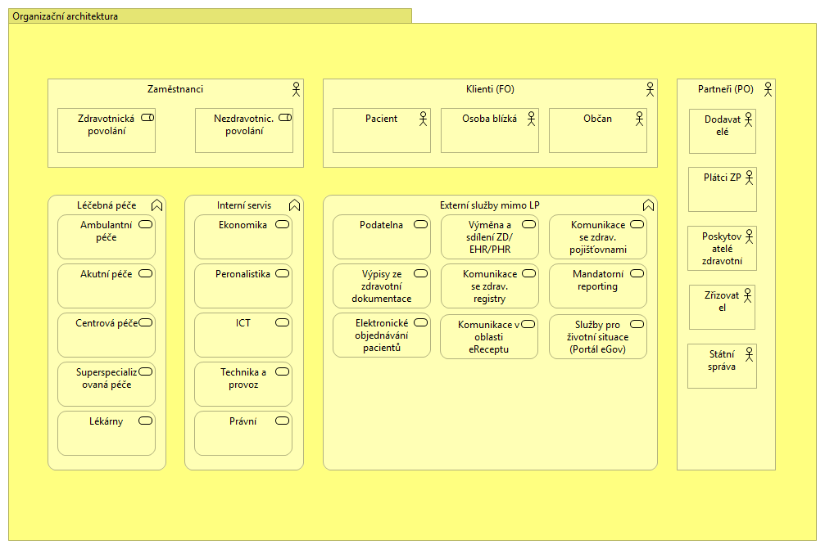

**Model byznys architektury (výkonu veřejné správy) – pohled služeb veřejné správy**

**Základní koncept systému Výměny a sdílení ZD/EHR/PHR**

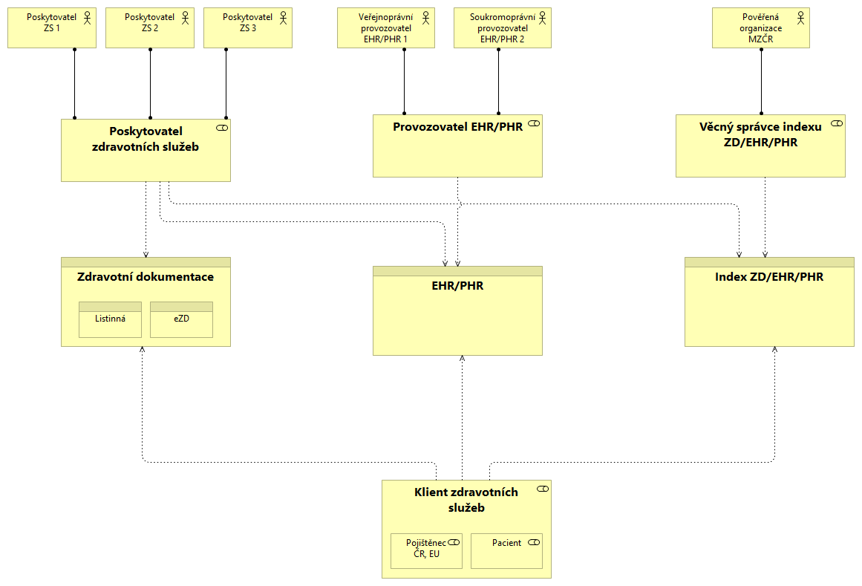

**Pohled na služby, které poskytuje a využívá poskytovatel zdravotních služeb**

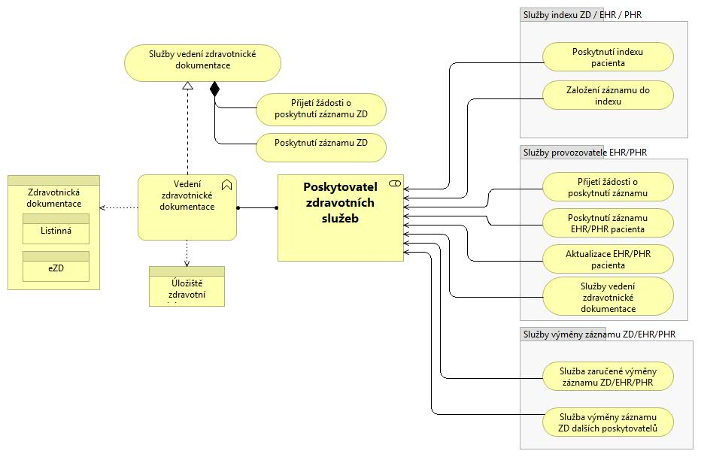

**Dodržení architektonických principů**

|  |  |  |  |  |
| --- | --- | --- | --- | --- |
| Princip | Požadavek | Dodrženo | Č. výjimky | Způsob a míra naplnění |
| Dostupnost | Bude každá nová nebo zásadně měněná služba či proces vnitřně plně elektronická? | Ano |  |  |
| Dostupnost | Bude možné učinit podání v plně elektronické podobě kdekoli (bez nutnosti následného dokládání papírových dokumentů) a kdykoliv (kromě okamžiků nezbytné údržby systémů)? | Nerelevantní |  |  |
| Dostupnost | Budou na pobočkách úřadu k dispozici veřejné stanice (Kiosky) pro samoobslužná podání? | Nerelevantní |  |  |
| Použitelnost | Budou všechny formuláře služeb v projektu předvyplněny všemi úřadu/státu známými údaji klienta? | Nerelevantní |  |  |
| Použitelnost | Bude klientům dostupná plná historie vzájemné komunikace s úřadem tak, aby byla využitelná pro opakované použití? | Nerelevantní |  |  |
| Důvěryhodnost | Bude zajištěno oboustranné garantované doručení a platnost elektronických dokumentů? | Ano |  |  |
| Důvěryhodnost | Bude zajištěno průkazné doložení úkonů z minulosti? | Ano |  |  |
| Transparentnost | Byl veřejnosti představen záměr a cíle projektu? | Ano |  |  |
| Transparentnost | Bude zajištěn přístup klientů ke všem svým řízením všemi dostupnými kanály eGovernmentu? | Nerelevantní |  |  |
| Spolupráce a sdílení | Byly (budou) do návrhu služeb v projektu zapojeny ve vzájemné spolupráci odborné týmy napříč veřejnou správou? | Ano |  |  |
| Udržitelnost | Představuje-li projekt nové nebo zásadně pozměněné IT řešení, bude realizováno nad inovovanými byznys službami eGovernmentu? | Nerelevantní |  |  |

|  |
| --- |
| **Vysvětlení v kontextu byznys architektury úřadu, tedy jaké k projektu existují či vznikají duplicity a proč a jaké jsou další souvislosti:** |
|  |
| **Vysvětlení byznys architektury projektu:** |
|  |

* + 1. 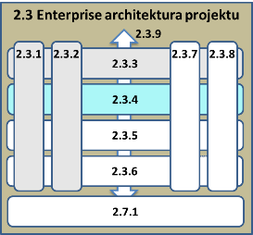Aplikační architektura (aplikací a dat)
       1. Aplikační architektura – část: Architektura informačních systémů

**Katalog všech aplikačních komponent řešení a klíčových aplikačních funkcí:**

|  |  |  |
| --- | --- | --- |
| Typ prvku | Název prvku | Vysvětlení významu aplikačních komponent, funkcí a služeb |
| **Komponenty, funkce a aplikační služby vytvářené** nebo významně měněné v rámci záměru (žádosti) | | |
| **funkce** | Aplikační nástroje Zdravotních pojišťoven | Zákonné i dobrovolné funkce/služby, poskytované zdravotními pojišťovnami |
| **komponenta** | Aplikační rozhraní na prostředí eGovernmentu | eGov slibuje možnost pracovat s registry, a tak například ověřovat a doplňovat údaje o různých subjektech (zdravotnický pracovník, občan ČR, adresa, ...) |
| **komponenta** | Informační datové rozhraní resortu IDRR | Integrace na rozhraní umožňující komunikaci a využívání služeb eGovernmentu a služeb eHealth, integraci na registry apod. |
| **Ostatní komponenty, funkce a aplikační služby integrované na výše uvedené** nebo jinak podstatné pro žádost | | |
| **komponenta** | ERP | Plánování podnikových zdrojů, účetnictví včetně analytického, vyúčtování zdravotním pojišťovnám |
| **komponenta** | NIS | Nemocniční informační systém |
| **komponenta** | LIS | Laboratorní informační systém |
| **komponenta** | RIS | Radiologický informační systém |
| **komponenta** | ePACS | Národní komunikační PACS systém pro výměnu obrazové dokumentace |
| **komponenta** | AIS | Ambulantní informační systém |
| **komponenta** | HR | Personální informační systém |
| **komponenta** | PACS | Interní system pro ukládání obrazové dokumentace pacientů |
| **komponenta** | Portál pacienta | Prostředí pro komunikaci s pacientem |
| **komponenta** | Datově Integrační Platforma (DIP) | Integrační platforma VFN |

**Katalog aplikačních rozhraní:**

|  |  |  |  |
| --- | --- | --- | --- |
| Název aplikačního rozhraní | Komponenta A | Komponenta B | Vysvětlení obsahu a významu rozhraní aplikačních komponent |
| **Interní rozhraní** (aplikací řešení mezi sebou, na aplikace uvnitř úřadu, případně resortu, krajské korporace, apod.) | | | |
|  | NIS | DIP | Interní integrace NIS s ostatními klíčovými systémy navzájem |
| **Externí rozhraní** (na aplikace eGovernmentu a jiných úřadů, případně jiná rozhraní) | | | |
|  | DIP | IDRR | Externí integrace na eHealth, eGovenment |
|  | DIP | ZP | Integrace na zdravotní pojišťovny |

**Katalog aplikacemi podporovaných agend (vazební tabulka aplikací na katalog agendových funkcí v kapitole Byznys architektura)**

|  |  |
| --- | --- |
| Realizovaný systém | Agenda |
| Modernizovaný NIS | Zajištění provozní spolehlivosti a bezpečnosti |
| Modernizovaný NIS | Dostupnost služeb veřejné správy |
| Modernizovaný NIS | Integrace datového fondu veřejné správy |
| Modernizovaný NIS | interoperabilita na území státu s přesahem i např. v rámci EU |
| Modernizovaný NIS | Celoplošná dostupnost |

**Model aplikační architektury – pohled struktury aplikací**

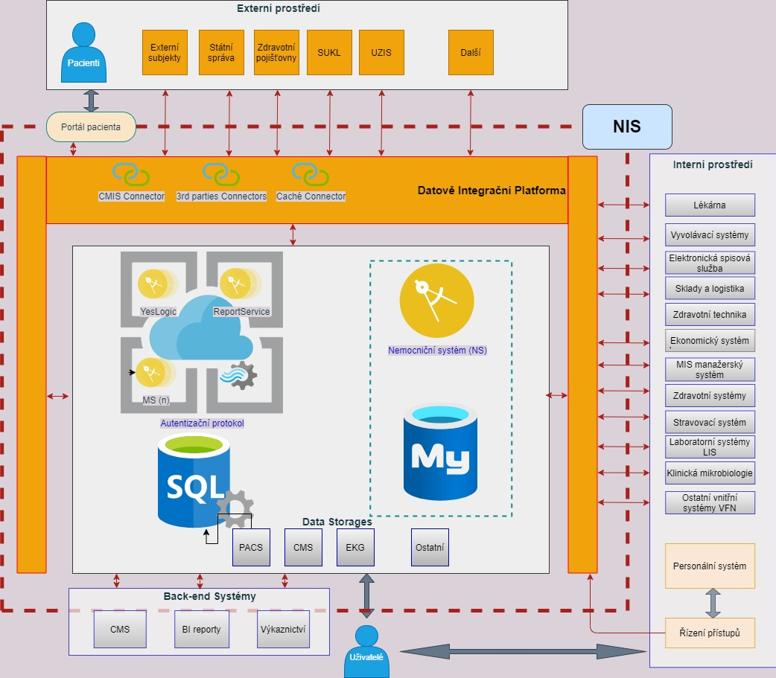

**Model aplikační architektury – pohled komunikace aplikací**

**Katalog komunikačních (obslužných) rozhraní, kanálů koncových klientů**

| **Rozhraní** | **Využití** | **Počet uživatelských přístupů ročně** | | **Popis využití rozhraní v projektu** |
| --- | --- | --- | --- | --- |
| **Asistovaná přepážka** | | | | |
| **Přepážka úřadu** | Ne |  | |  |
| **CzechPOINT (přepážka)** | Nerelevantní |  | |  |
| **Č. výjimky:** |  |
| **Call-centrum** | Nerelevantní |  | |  |
| **Webový portál** | | | | |
| **Aplikace v portálu úřadu s autentizovaným klientem** | Nerelevantní |  | |  |
| **CzechPOINT@home** | Nerelevantní |  | |  |
| **Č. výjimky:** |  |
| **Tlustý aplikační klient** | Nerelevantní |  | |  |
| **Mobilní aplikace** | Ano |  | |  |
| **CzechPOINT@office** | Nerelevantní |  | |  |
| **Č. výjimky:** |  |
| **Datová zpráva (ISDS)** | | | | |
| **Formulář v DS** | Nerelevantní |  | |  |
| **Č. výjimky:** |  |
| **Elektronicky podepsaný dokument do e-Podatelny** | | | | |
| **E-mail s elektronicky podepsaným formulářem** | Ano |  | |  |
| **Webová aplikace pro zaslání elektronicky podepsaného dokumentu do e-Podatelny** | Nerelevantní |  | |  |
| **Listinnou cestou do podatelny** | | | | |
| **Formulář listinou poštou** | Nerelevantní |  | |  |
| **Formulář na listinnou podatelnu (osobně)** | Nerelevantní |  | |  |
| **Jiné** | | | | |
| **E-mail s formulářem bez elektronického podpisu** | Nerelevantní |  | |  |
| **Aplikace v portálu úřadu s neautentizovaným klientem** | Nerelevantní |  | |  |
| **Aplikační rozhraní pro externí systémy** | Ano |  | |  |

**Dodržení architektonických principů**

|  |  |  |  |  |
| --- | --- | --- | --- | --- |
| Princip | Požadavek | Dodrženo | Č. výjimky | Způsob a míra naplnění |
| Použitelnost | Umožní design služeb i systému, v případě spolupráce úřadů na řešení životní situace klienta, řazení (orchestrování) do komplexního automatizovaného řešení? | Ano |  | Architektura plánuje být otevřaně postavená na orchestraci služeb. Záleží na definici rozhraní a trustovaní rozhraní. |
| Transparentnost | Počítá projekt s prostředky pro zveřejňování měření a auditů výkonnosti poskytovaných služeb? | Ano |  |  |
| Bezpečnost | Počítá projekt s auditovatelností a průkazností služeb veřejné správy a vytvářením auditní stopy (provozních logů) pro tento účel? | Ano |  | Implementace systému na logování všech funkcionalit, Siem, a pravidelné vyhodnocování. Důsledně implementovaný zdravotní standard pro komunikaci. |
| Udržitelnost | Byl upřednostněn nákup a implementace standardní služby před vývojem vlastního řešení? | Ne, žádám o výjimku |  |  |
| Udržitelnost | Umožní otevřená modulární architektura projektu vyměňovat jednotlivé prvky řešení bez nutnosti měnit jejich okolí? | Ano |  | Předpokládámě obecně bezúplatné sdílení funkcionalit s ohledem na vlastnictví programového kódu státem mezi subjekty tomu oprávněné. |
| Technologická neutralita | Budou elektronické služby veřejné správy v projektu dostupné na všech běžně používaných platformách? | Ano |  |  |

|  |
| --- |
| **Vysvětlení v kontextu aplikační architektury úřadu, tedy jaké k projektu existují či vznikají duplicity a proč a jaké jsou další souvislosti:** |
|  |
| **Vysvětlení aplikační architektury projektu:** |
|  |

* + - 1. Aplikační architektura – část: Datová architektura

**Využití datového fondu základních registrů a dalších agend**

| Název | Použito | | Vysvětlení |
| --- | --- | --- | --- |
| Základní registry | | | |
| Způsob vedení datového kmene | Nerelevantní | |  |
| Evidujeme subjekty práva, které nejsou vedeny v ZR (např. zahraniční) | Ne | |  |
| Evidujeme fyzické osoby, které nejsou vedeny v ROB | Ne | |  |
| Využití údajů publikovaných prostřednictvím kompozitních služeb editorů Základních registrů | | | |
| Evidence obyvatel (ISEO) | Nerelevantní | |  |
| **Č. výjimky:** |  |
| Cizinecký informační systém (CIS) | Nerelevantní | |  |
| **Č. výjimky:** |  |
| eGon Service Bus | | | |
| Čerpání dat přes eGSB | Nerelevantní | |  |
| **Č. výjimky:** |  |
| Publikování vlastních dat přes eGSB | Nerelevantní | |  |
| **Č. výjimky:** |  |

**Katalog základních datových entit projektu:**

|  |  |
| --- | --- |
| **Objekt reálného světa, který je předmětem evidence** | **Vysvětlení objektu** |
| Pacient |  |
| Poskytovatel zdravotní péče – zdravotnické zařízení |  |
|  |  |

**Publikování výstupů v podobě otevřených dat:**

|  |  |  |  |
| --- | --- | --- | --- |
| Plánujete publikovat část datové základny projektu jako otevřená data? | | Nerelevantní | |
| **Č. výjimky:** |  |
| Jaké datové sady plánujete publikovat? |  | | |

|  |
| --- |
| **Způsoby identifikace dat FO v Agendovém IS ( AIFO, rodné číslo nebo jiný identifikátor) či míra využití pseudonymizace (dle GDPR):** |
| V první fázi počítáme s použitím rodného čísla, s možností přechodu na bezvýznamový identifikátor s důrazem na GDPR compliance.  Pomocné identifikátory číslo pojištěnce, … |

**Dodržení architektonických principů**

|  |  |  |  |  |
| --- | --- | --- | --- | --- |
| Princip | Požadavek | Dodrženo | Č. výjimky | Způsob a míra naplnění |
| Důvěryhodnost | Jakým způsobem zajistíte, aby vzájemně vyměňované informace byly spolehlivé, přesné, relevantní a aktuální a aby klienti elektronické komunikaci důvěřovali? | Ano |  | Vice faktorová autentizace |
| Bezpečnost | Jakým způsobem zajistíte, aby v projektu byla zajištěna adekvátní ochrana osobních údajů a utajovaných informací? | Ano |  | Logování provozních dat a pravidelně vyhodnocovaný monitoring. Použití bezpečnostních standard a rpotokolů např. HL7, … |

|  |
| --- |
| **Vysvětlení v kontextu datové architektury úřadu, tedy jaké k projektu existují či vznikají duplicity a proč a jaké jsou další souvislosti:** |
|  |
| **Vysvětlení k datové architektuře projektu:** |
|  |

* + 1. 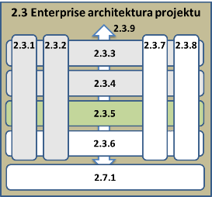Technologická architektura – vrstva IT technologie (HW a SW)

**Katalog uzlů a klíčových funkcí nebo služeb:**

|  |  |  |
| --- | --- | --- |
| Typ prvku | Název prvku | Vysvětlení významu uzlu, funkce nebo služby |
| **uzel** | Datová centra VFN | Primární a sekundární datové centrum VFN; redundace pro balancovaný provoz systému |
| **uzel** | Microsoft Azure | Externí Cloudové datové centrum, sloužící pro doplňkové využívání služeb umělé intelligence, strojového učení, zálohování a provozování služeb jako je např, ADFS apod. |
| **uzel** | 1.LF | Záložní datové centrum na 1. Lékařské fakultě sloužící pro zálohu primárních systémů |

**Model technologické architektury – pohled struktury IT technologické architektury**

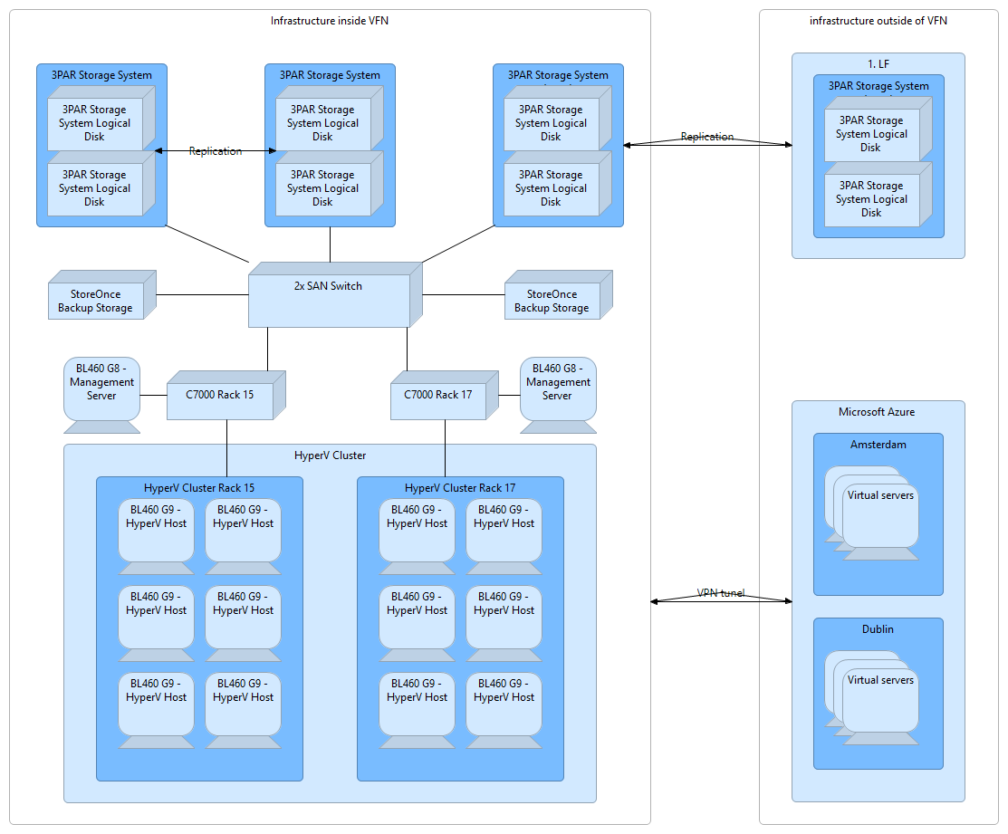

**Využití sdílených IT technologických a platformových služeb**

|  |  |  |
| --- | --- | --- |
| Název | Popis | Použito |
| PaaS | Pronájem technologií v datovém centru externího subjektu | Od třetí strany |
| DC eGOV | Využití centrálních prvků provozního a bezpečnostního monitoringu Dohledového centra eGOV (MV) | Ne |

|  |
| --- |
| **Vysvětlení v kontextu technologické architektury úřadu, tedy jaké k funkčnímu celku existují či vznikají duplicity a proč a jaké jsou další souvislosti:** |
|  |
| **Vysvětlení technologické architektury funkčního celku:** |
|  |

* + 1. 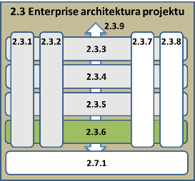Technologická architektura – vrstva komunikační infrastruktury

**Katalog infrastrukturních komunikačních funkcí, sítí, cest a klíčových služeb:**

| Typ prvku | Název prvku | Vysvětlení významu infrastrukturních funkcí, sítí, cest a služeb |
| --- | --- | --- |
| **síť** | FP | Fakultní poliklinika |
| **síť** | 1.LF | 1. lékařská fakulta |
| **síť** | FP | Fakultní poliklinika |
| **síť** | GynPor | Gynekologicko porodnická klinika |
| **síť** | A05 | Hlavní datové centrum |
| **služba** | Client VPN Access | Zabezpečený přístup do nemocnice |
| **cesta** | Cesnet / Pasnet | Konektivita do Internetu |
| **cesta** | P2P Ipsec | VPN tunely (např. Azure – Amsterodam, Dublin) |

**Model technologické architektury – pohled struktury komunikační infrastruktury**

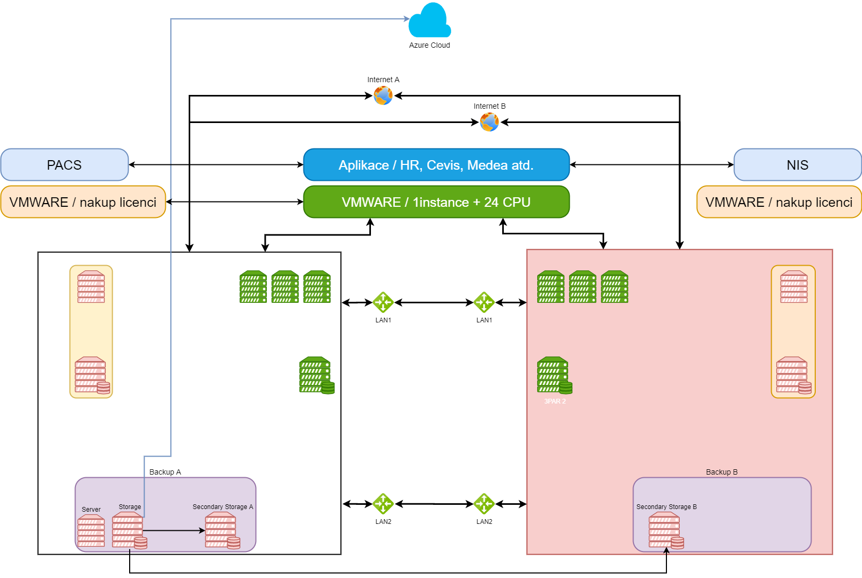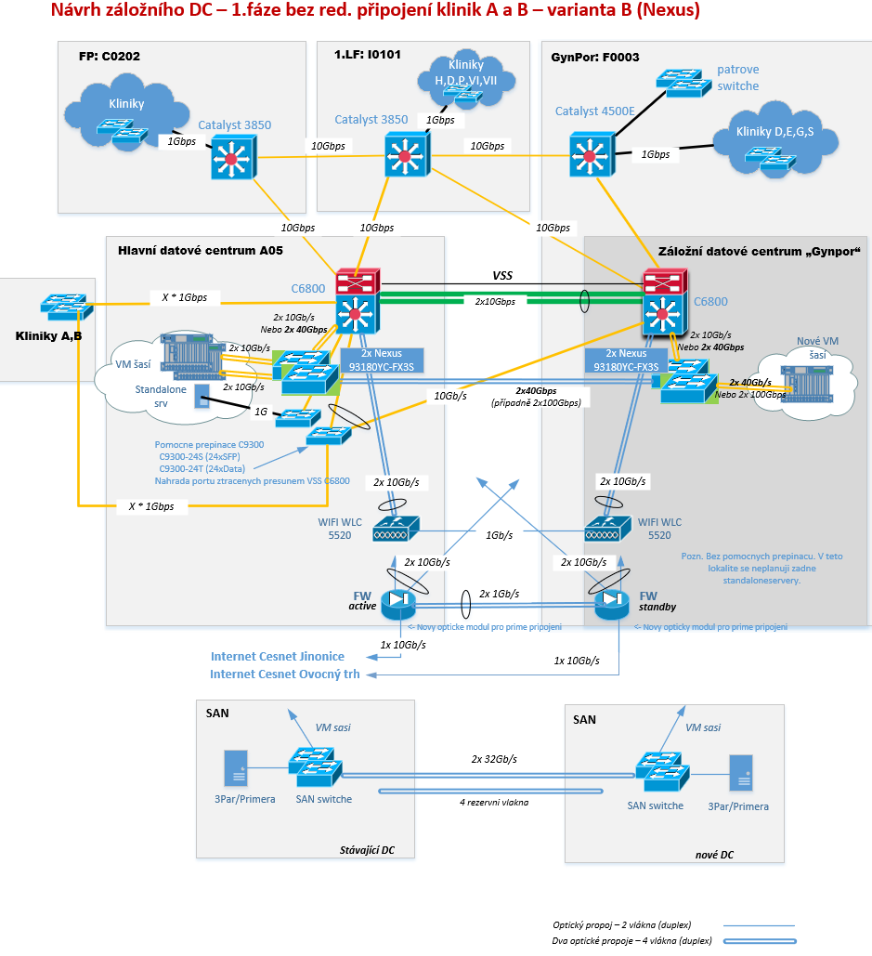

**Využití sdílených služeb komunikační infrastruktury**

|  |  |  |  |
| --- | --- | --- | --- |
| Název | Popis | Použito | Č. výjimky |
| CMS | Pro publikaci a přístup k vytvářeným službám je využito Centrální místo služeb – aplikace jsou publikovány prostřednictvím CMS | Nerelevantní |  |
| KIVS | Využití komunikační infrastruktury veřejné správy, tj. fyzického propojení infrastruktury úřadů nebo VPN připojení k CMS | Nerelevantní |  |
| NDC | Umístění technologií do Národních datových center v perimetru CMS | Ne |  |
| Housing (IaaS) | Využití umístění vlastní HW infrastruktury do prostor datového centra třetí strany | Ne |  |

|  |
| --- |
| **Vysvětlení v kontextu architektury komunikační infrastruktury úřadu, tedy jaké k projektu existují či vznikají duplicity a proč a jaké jsou další souvislosti:** |
|  |
| **Vysvětlení architektury komunikační infrastruktury projektu:** |
|  |

* + 1. 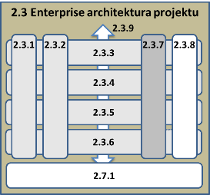Bezpečnostní architektura

**Katalog bezpečnostní architektury projektu**

| Dotčený nebo bezpečnostní prvek | Hrozba / riziko | Vysvětlení způsobu zmírnění hrozby / rizika prvkem architektury |
| --- | --- | --- |
| Firewall Cisco ASA | Externí útoky |  |
| MS Advanced Threat Analytics | Interní útoky | Monitoring neobvyklého chování uživatelů a aplikací v rámci interní sítě. |
| Siem | Logování provozních událostí systémů | Monitoring a pravidelné identifikace a vyhodnocování provozních událostí. |
| Identity Management | Mrtvé nebo falešné účty | Řešení pro samoobslužnou správu identit a vynucení přístupových zásad |
| MFA | Phishing | Multifaktorová autentizace |
| Azure Rights Management Server | Únik informací | Řešení pro ochranu informací zasílaných mailem, uložených na souborovém serveru nebo v cloudové službě a to i při přístupu k těmto informacím přes Internet z různých zařízení a při jejich sdílení s jinými uživateli či organizacemi. Trvalá ochrana informací, kterou Azure RMS poskytuje, nezabezpečuje jen data, ale pomáhá také splnit regulatorní požadavky |

**Dodržení architektonických principů**

|  |  |  |  |  |
| --- | --- | --- | --- | --- |
| Princip | Požadavek | Dodrženo | Č. výjimky | Způsob a míra naplnění |
| Bezpečnost | Ochrání projekt prostředky poskytování elektronických služeb veřejné správy před poškozením a zneužitím? | Ano |  |  |

|  |
| --- |
| **Vysvětlení bezpečnostní architektury projektu:** |
|  |

* + 1. 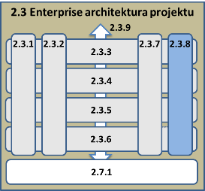Shoda s pravidly, standardizace a dlouhodobá udržitelnost

**Využití centrálního nákupu softwarových produktů**

|  |
| --- |
| **Vysvětlete, které licence standardizovaných SW produktů budete pořizovat podle rámcové smlouvy zajištěné Ministerstvem vnitra, případně proč tento instrument nevyužijete:** |
| Microsoft |

**Katalog komponent, které bude možné znovu využít v jiných projektech (NEPOVINNÉ)**

|  |  |
| --- | --- |
| Název komponenty | Vysvětlení  možnosti opětovného využití |
|  |  |
|  |  |

**Dodržení architektonických principů**

| Princip | Požadavek | Dodrženo | Č. výjimky | Způsob a míra naplnění |
| --- | --- | --- | --- | --- |
| Udržitelnost | Je řešení navrženo pro efektivní údržbu a rozvoj, tj. jako standardizované, rozšiřitelné, integrovatelné, upgradovatelné a podporovatelné i vlastními silami úřadu? | Ano |  |  |
| Spolupráce a sdílení | Jsou nové služby (nebo jejich součásti) koncipovány jako opakovatelné a komplementární ke sdíleným službám eGovernmentu? | Ano |  |  |
| Udržitelnost | Je zajištěno, že je návrh byznys i IT řešení natolik robustní, modulární, škálovatelný, flexibilní a parametrizovatelný, aby se přizpůsobil očekávaným změnám za dobu jeho životnosti? | Ano |  |  |

|  |
| --- |
| **Vysvětlení standardizace a udržitelnosti architektury projektu:** |
|  |

* + 1. 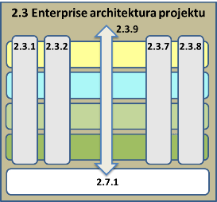Přehled služeb čtyřvrstvé architektury

**Model služeb v čtyřvrstvé vizi architektury veřejné správy nebo jednotlivé modely využití každé vrstvy vrstvou vyšší**

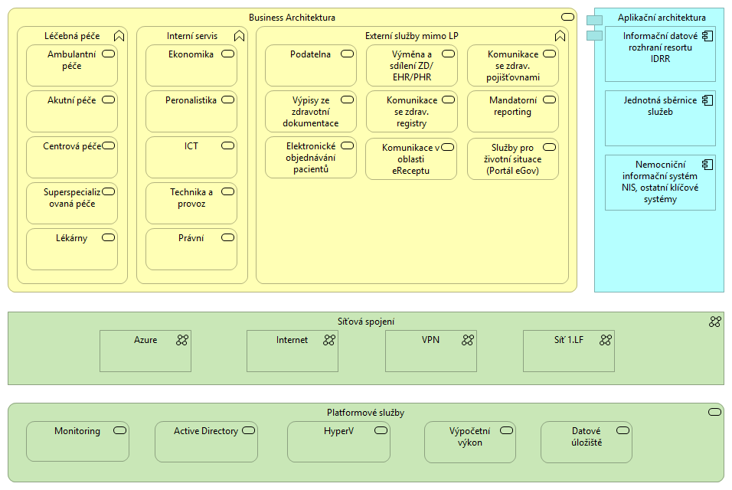

**Dodržení architektonických principů**

| Princip | Požadavek | Dodrženo | Č. výjimky | Způsob a míra naplnění |
| --- | --- | --- | --- | --- |
| Technologická neutralita | Jsou odděleny jednotlivé vrstvy architektury řešení systémem služeb poskytovaných navzájem mezi vrstvami? | Ano |  |  |
| Technologická neutralita | Je zajištěna separátní správa, dohled a provoz služeb na jednotlivých vrstvách? | Ano |  |  |

|  |
| --- |
| **Vysvětlení čtyřvrstvé architektury služeb projektu:** |
|  |

* 1. Kontrola shody architektury řešení projektu se vzory sdílených služeb eGovernmentu

|  |  |  |  |
| --- | --- | --- | --- |
| **Název architektonického vzoru eGovernmentu** | **Dodržen vzor?** | **Č. výjimky** | **Podrobný popis způsobu a míry dodržení vzorů návrhem řešení projektu** |
| Centrální místo služeb | Ano |  |  |
| CzechPOINT | Nerelevantní |  |  |
| Datové schránky | Nerelevantní |  |  |
| Elektronická identita | Ano |  |  |
| Propojený datový fond | Ano |  |  |
| Úplné elektronické podání | Nerelevantní |  |  |

* 1. Plán projektu

**Hrubý harmonogram předloženého projektu**

|  |  |  |  |  |
| --- | --- | --- | --- | --- |
| Fáze / milník | Začátek | Konec | Základní náplň | Navazuje na |
| 1. etapa | 15.8.2020 | 31.12.2020 | Přepracování technické části projektu, Přepracování žádosti o dotaci včetně povinných příloh, vznik novéhotechnického záměru; vypracování nové Studie proveditelnosti; připrava nové restrukturalizované žádosti o změnu projektu |  |
| 2. etapa  1. realizační | 1.1.2021 | 30.6. 2021 | Příprava a realizace VŘ;  Revize a příprava projektové dokumentace  Dodávka nezbytné HW infrastruktury a systémového SW a koncových HW zařízení  *Pozn.: zahájení etapy je zahájením projektu. Rizika etapy jsou riziky projektu a jsou uvedena v příslušné kapitole Studie proveditelnosti.* |  |
| 3. Etapa  2.realizační | 1.7. 2021 | 30.6.2022 | Dodávka modernizovaného informačního systému a souvisejících dodávek infrastruktury, systémového SW a služeb, odborné konzultace a dozor při implementaci  ukončení projektu, žádost o platbu za projekt.  *Pozn.: ukončení etapy je ukončením projektu. Rizika etapy jsou riziky projektu a jsou uvedena v příslušné kapitole studie proveditelnosti.* |  |
| 4. Etapa  provozní | 1.7. 2022 |  | Provoz modernizovaného NIS |  |

**Projektový kontext předkládaného projektu (v rozvojovém programu, portfoliu úřadu)**

|  |  |
| --- | --- |
| Předchozí projekty | Popis návaznosti na předchozí projekty |
|  |  |
|  |  |
| Souběžné projekty | **Popis návaznosti na souběžné projekty** |
|  |  |
|  |  |
| Navazující projekty | **Popis návaznosti na budoucí projekty** |
|  |  |
|  |  |

**Katalog rozvojových etap (přechodových architektur) - roadmapa**

|  |  |  |
| --- | --- | --- |
| Etapa/ přechodová architektura | Milník | Přírůstky a změny v přechodových architekturách oblastí zahrnutých do projektu |
| Vyplývající z vlastního funkčního celku (např. komplexního IS) | | |
|  |  |  |
|  |  |  |
| Vyplývající z kontextu úřadu (roadmapy úřadu) | | |
|  |  |  |
|  |  |  |

|  |
| --- |
| **Vysvětlení plánu projektu:** |
|  |

1. Další údaje o projektu
   1. Připravenost projektu k realizaci
      1. Majetkoprávní vztahy projektu (jen pro projekty zahrnující vývoj SW)

|  |  |  |
| --- | --- | --- |
| Podmínka | Ano? | Poznámka (důvod) |
| Budou vám udělena výhradní práva k užívání k dodávanému produktu? |  |  |
| Budou vám udělena nevýhradní práva k užívání k dodávanému produktu? |  |  |
| Budou práva k autorskému dílu nějak omezena (IČO, konkrétní uživatel, převoditelnost a další šíření, úpravy produktu, parametry…)? |  |  |
| Budete mít přístup ke zdrojovému kódu pro čtení? |  |  |
| Bude vám či třetímu subjektu umožněno provádět údržbu, měnit produkt, upravovat jej či rozšiřovat bez souhlasu dodavatele? |  |  |
| Budete mít přístup k aktuální technické dokumentaci produktu? |  |  |
| Obsahuje budoucí smlouva ujednání o vyloučení odpovědnosti za výpadky fungování? |  |  |
| Budou externí nákupy veřejně soutěženy? |  |  |

* + 1. Finanční připravenost projektu

|  |  |  |
| --- | --- | --- |
| Druh financování | Ano? | Popis zajištění, získání financování |
| Financování pomocí ESIF[1] |  | IROP výzva č. 26 |
| Financování z vlastních zdrojů |  |  |
| Financování pomocí jiných externích zdrojů |  |  |

* + 1. Metodická připravenost projektu

|  |  |  |
| --- | --- | --- |
| Metodické zajištění | Ano? | Popis |
| Řízení pomocí metodiky (uveďte název) |  | PRINCE 2 |
| Podpora od projektové kanceláře úřadu/resortu |  |  |
| Podpora od architektonické kanceláře úřadu/resortu |  |  |

* 1. Ekonomické parametry projektu
     1. Hodnota výdajů a ekonomická náročnost projektu

**Hrubý odhad hodnoty záměru nákupu služeb či investic (externích výdajů), souvisejících s informačními a komunikačními technologiemi (projektu)**.

**Plán předpokládané ekonomické náročnosti projektu založené na metodologii 5 letých celkových nákladů vlastnictví (tzv. total costs of ownership) - účelové členění nákladů projektu.**

| Souhrnná položka modelu TCO v Kč bez DPH | ① Výdaje na realizaci (výstavbu) projektu | ② Výdaje na provoz a rozvoj (do konce aktuální smlouvy) | ③ TCO 5  (① plus ② odhadnutý na 5 let) | Vysvětlení k položce |
| --- | --- | --- | --- | --- |
| Ceny jsou uvedeny s DPH |  |  |  |  |
| Modernizace a rozvoj NIS VFN | 0 Kč | 0 Kč | 0 Kč | Nový moderní nemocniční informační systému VFN (NIS VFN) bude podporovat všechny procesy odborné péče (zdravotní, lékařské i ošetřovatelské), ekonomické, logistické, organizačně-řídící v rámci vnitřního fungování nemocnice. Podobně bude podporovat procesy integrační, komunikační mimo nemocnici (pacienti, státní registry, zdravotní pojišťovny apod.). Systém bude komplexní a bude centrálně provozovaný, garantující bezpečný, dostupný a spolehlivý provoz.NIS VFN bude schopen v souladu se zákonem plnohodnotně a důvěryhodně pracovat s elektronickou zdravotní dokumentací (EZD).Nový NIS VFN bude zajištěn základně převzetím existujícího systému NIS IKEM a následnou customizací a doplnění tohoto základu pro potřeby VFN.Pro splnění parametrů této části projektu předpokládáme customizace a úpravy systému pokrýt obsahově i finančně vlastními zdroji VFN. |
| Technologie pro běh NIS a zajištění funkční systémové integrace | 37 387 880 Kč | 42 804 791 Kč | 80 192 670 Kč | Dodávka potřebných technologií pro běh NIS VFN.NIS IKEM je provozován na technologiích InterSystems Caché a IRIS. Tyto technologie bude nutné nakoupit v rámci projektu. Je to nutná podmínka pro provoz modernizovaného NIS. |
| Dodávka nezbytné HW infrastruktury pro modernizaci NIS a jeho funkcionalit | 33 093 500 Kč | 33 093 500 Kč | 66 187 000 Kč | Dodávka nezbytného rozšíření HW infrastruktury pro spolehlivý běh modernizovaného nemocničního informačního systému. Jedná se o dodávku HW infrastruktury, tj. serverů, diskových úložišť a dalších nezbytných technologií.Součástí je poskytnutí nezbytných služeb (implementačních, zaškolení obsluhy, testovací provoz, provozní dokumentace pořízeného HW atd.). |
| Dodávka nezbytného systémového SW pro modernizaci NIS a jeho funkcionalit | 2 470 461 Kč | 2 527 752 Kč | 4 998 213 Kč | Dodávka nutného systémového SW pro modernizaci nemocničního informačního systému, zajišťující jeho dostupnost, spolehlivost a systémovou datově integrační funkcionalitu.Jedná se o dodávku systémového SW (Operačního systému, db, licencí apod.) s poskytnutí nezbytných služeb (implementačních, zaškolení obsluhy, testovací provoz, provozní dokumentace pořízeného SW atd.). |
| NIS VFN – Modernizace modulů PACS | 13 794 000 Kč | 8 833 000 Kč | 22 627 000 Kč | Dodávka modernizace modulů PACS jako součást NIS, jež bude sloužit pro ukládání, archivaci a zpracování obrazových dat z modalit v celé VFN |
| NIS VFN – Integrace na eHealth systém | 0 Kč | 0 Kč | 0 Kč | Napojení na eHealth systém kraje Vysočina (eMeDocS) prostřednictvím kterého bude probíhat integrovaná výměna zdravotnické dokumentace a informací o pacientech mezi poskytovateli ZS.Napojení bude realizováno v rámci rozvoje NIS převzatého od IKEM, pro napojení bude využita datově integrační platforma.Modernizace této části projektu proběhne vlastními zdroji VFN, tj. financováno bude ze zdrojů VFN, nicméně i tato část je součástí plnění indikátorů projektu. |
| NIS VFN – Portál pacienta a externích služeb | 0 Kč | 0 Kč | 0 Kč | Poskytování elektronických služeb pro pacienty (objednávání a plánování vyšetření, výsledky, monitoring, …) a pro externí subjekty (výsledky apod.).Portál pacienta a externích služeb bude realizován v rámci rozvoje NIS převzatého od IKEM v architektuře a kompatibilních technologiích v níž bude provozován modernizovaný NIS.Modernizace této části projektu proběhne vlastními silami VFN, tj. financování bude ze zdrojů VFN. I tato část projektu se bude podílet na plnění indikátorů projektu. |
| NIS VFN – SIEM | 6 050 000 Kč | 6 050 000 Kč | 12 100 000 Kč | Zajištění bezpečného důvěryhodného provozu celého vnitřního NIS VFN. Siem umožní řízený dohled, vyhodnocování, identifikaci a monitoring bezpečnostních událostí. |
| Koncová HW zařízení | 968 000 Kč | 0 | 968 000 Kč | Koncová HW zařízení (dotykové displeje/tablety pro personál, diagnostické stanice pro radiodiagnostická a mamografická pracoviště) |
| Příprava projektu, Publicita | 1 736 158 Kč | 0 | 1 736 158 Kč | Projektová dokumentace, příprava podkladů VZ, Dodávka povinné publicity projektu: dočasný billboard a stálá pamětní deska |
| Stavební úpravy | 4 500 000 Kč | 0 | 4 500 000 Kč | Vybudování 2. serverovnu pro redundantní provoz - stavební úpravy |
| Celkem Projekt s DPH | **99 999 999 Kč** | **93 309 043 Kč** | **193 309 041 Kč** | **Celkové náklady na vývoj a provoz** |
| Celkem žádáno s DPH | **100 000 000 Kč** | |

Po dobu prací RVIS a jejího pracovního výboru na konceptu TCO je vyplnění interních nákladů úřadu a ostatních spolupracujících OSS dočasně nepovinné.

|  |  |
| --- | --- |
| **Popis funkčního celku, který je projektem rozšiřován či upravován (pokud existuje):** | |
| Modernizace nemocničního informačního systému, vytvoření datově integrační platformy, napojení na služby eGOV | |
| **Plánované 5leté externí výdaje celého funkčního celku (mimo tento projekt):** | 0 Kč |

|  |
| --- |
| **Vysvětlení a komentář k souhrnu výdajů a ekonomické náročnosti projektu:** |
|  |

* + 1. Personální náročnost projektu

**Odhady kapacitní náročnosti realizace projektu (korespondující s TCO)**

|  |  |  |  |
| --- | --- | --- | --- |
| Interní / Externí zdroje | Počet osob | Počet přepočtených úvazků | Vysvětlení rolí v projektu |
| Interní zaměstnanci organizace | 16 | 10 | Řídící výbor – 3  Gestor projektu – 1  Projektový manager -1  Věcný garant IT – 1  Koordinátor projektových aktivit za oblast evropských fondů – 1  Koordinátor veřejných zakázek – 2  Administrativní asistent – 1  Programátor – 4  Analytik - 2 |
| Ostatní zaměstnanci VS | 0 | 0 | **Zatím se nepředpokládají** |
| Externí dodavatelé | 9 | 6 | Projektový manager – 1  Analytik – 2  Business specialist - 2  Programátor – 4 |

**Odhady dopadů do změn počtu systemizovaných míst spojených s projektem**

|  |  |  |  |
| --- | --- | --- | --- |
| Kategorie systemizovaného místa | Uvnitř úřadu | Jinde ve VS | Vysvětlení změny a umístění systemizovaných míst |
| Pro realizaci projektu | 0 |  |  |
| Pro vlastní výkon podpořené externí veřejné služby | 0 |  |  |
| Pro IT podporu provozu | 4 |  | Podpora provozu NIS; uživatelská porora |

|  |
| --- |
| **Vysvětlení a komentář k personální náročnosti projektu:** |
|  |

* 1. Analýza rizik projektu

**Přehled klíčových identifikovaných rizik neúspěchu projektu**

|  |  |  |
| --- | --- | --- |
| Označení rizika | Popis rizika | Opatření pro snížení rizika |
| Právní rizika | Nedodržení závazných pravidel pro zadávání veřejných zakázek. | Žadatel má četné zkušenosti s prováděním výběrových řízení. Za jejich provedení budou zodpovědní zkušení pracovníci žadatele, kteří se budou řídit interními předpisy žadatele a metodickými pokyny MMR ČR (ŘO). |
| Právní rizika | Nedodržení podmínek programu IROP, konkrétní výzvy na předkládání projektů či podmínek Rozhodnutí o poskytnutí dotace | Dohled nad dodržením podmínek IROP bude zajišťovat projektový tým žadatele, který má bohaté zkušenosti s realizací projektů financovaných z veřejných prostředků. V případě potřeby budou probíhat konzultace s CRR/MMR/MZ ČR. |
| Právní rizika | Nedodržení právních norem ČR/EU. | Dohled nad dodržením právních norem a interních směrnic žadatele bude provádět Koordinátor VZ (vedoucí odboru veřejných zakázek VFN), který je členem realizačního týmu. |
| Právní rizika | Nevyřešené vlastnické vztahy. | Všeobecná fakultní nemocnice má jako příspěvková organizace MZ ČR právo k hospodaření s majetkem státu ve všech dotčených objektech na základě smlouvy. |
| Finanční rizika | Neobdržení dotace. | Žadatel předloží žádost o dotaci v co nejkvalitnější podobě, která maximalizuje výsledné bodové hodnocení projektu. |
| Finanční rizika | Nedostatek finančních prostředků v přípravné, realizační a provozní fázi. | Žadatelem je jedna z největších nemocnic v ČR, která má odpovídající finanční, materiálové a personální zdroje, i mnohaleté rozsáhlé zkušenosti s realizací projektů různého typu. Vrcholové vedení VFN  projekt plně podporuje a v rozpočtu nemocnice budou každý rok alokovány dostatečné finanční prostředky, potřebné k zajištění plynulé realizace projektových aktivit. Projektový tým bude úzce  spolupracovat s ekonomickým náměstkem VFN a případné komplikace při zajištění financování projektových aktivit budou řešeny na úrovni managementu VFN. |
| Finanční rizika | Navýšení cen technologií a dalších vstupů. | Zvýšené náklady způsobené případným nárůstem cen technologií či dodávaných služeb v průběhu realizace projektu budou pokryty z vlastních zdrojů žadatele. |
| Technická rizika | Nedostatky v projektové žádosti. | Zpracovatelé projektové dokumentace mají zkušenosti s rozsáhlými investičními projekty. |
| Technická rizika | Dodatečné změny v projektu. | V přípravné fázi žadatel důkladně zvážil rozsah a obsah projektového záměru a ve spolupráci s členy projektového týmu záměr zpracoval do konečné podoby. Pokud by i přesto nastaly v průběhu realizace změny, budou vždy konzultovány s CRR/MMR a MZ ČR tak, aby byl dodržen soulad s pravidly IROP. |
| Technická rizika | Výběr nekvalitních dodavatelů. | Při výběrovém řízení bude kladen důraz na kvalitu uchazečů (realizované projekty, reference od zákazníků apod.) a nabízenou cenu. Žadatel má bohaté zkušenosti s prováděním výběrových řízení. |
| Technická rizika | Nedostatečná koordinace programátorských prací/ instalace technologií. | Za koordinaci programátorských prací/instalace technologií budou odpovědní dodavatelé vzešlí z VŘ, Případné porušení sjednaného harmonogramu bude řešeno smluvní pokutou. Kontrolní činnost v tomto smyslu bude provádět odpovědný člen projektového týmu. |
| Technická rizika | Nedodržení termínu realizace dodávek. | Případné porušení sjednaného harmonogramu bude řešeno smluvní pokutou. Kontrolní činnost v tomto smyslu bude provádět odpovědný člen projektového týmu. |
| Technická rizika | Dodatečné změny požadavků investora. | VZ budou realizovány v delším časovém horizontu, kdy může dojít ke změně požadavků investora, může dojít ke změně dostupnosti některých technologií a vybavení a jeho parametrů na trhu, případně mohou vzniknout další požadavky norem a legislativy. Investor většinu vybavení nakupuje pravidelně a je mu znám rozvoj v daných oblastech a pečlivě jej sleduje. Pokud by došlo ke změnám a dopadům na tento projekt, bude zvažovat nutnost jejich realizace, případně bude jednat o včasné změně projektu. |
| Technická rizika | Zvýšení cen vstupů. | Žadatel bude dbát na řádnou přípravu výběrového řízení, jedním z významných kritérií bude i cena dodávaného řešení. Ta bude stanovena jako nepřekročitelná. |
| Technická rizika | Nesoulad průběhu projektu se  schválenými aktivitami a rozpočtem projektu. | Realizace projektu bude průběžně monitorována, dokumentována, hodnocena a aktivně usměrňována, aby bylo zjištěno splnění všech plánovaných aktivit projektu. |
| Technická rizika | Nedodržení předpokládaného časového harmonogramu projektu | Harmonogram projektu byl nastaven  reálně s ohledem na dlouhodobé zkušenosti žadatele s realizací obdobných projektů, s ohledem na zákonem stanovené lhůty pro VŘ. Nicméně mohou nastat neočekávané komplikace právě při výběrových řízeních a s tím související prodloužení lhůty pro výběr dodavatele. Průběh realizace projektu proto bude neustále monitorován a případný časový skluz bude operativně řešen projektovým týmem a případně konzultován s CRR/MMR/MZ ČR. |
| Personální rizika | Nekvalitní projektový tým v přípravné, realizační a provozní fázi projektu. | Klíčoví členové projektového týmu jsou zkušenými pracovníky žadatele, kteří se v minulosti podíleli na mnoha investičních akcích. |
| Personální rizika | Nedostatečná delegace kompetencí v projektovém týmu. | Každý člen projektového týmu má přesně stanovené povinnosti a kompetence. Tým má jasně danou organizační strukturu s vymezením rolí a úkolů jednotlivých členů. Koordinaci vztahů v rámci týmů budou zajišťovat gestor projektu a projektový manažer, kteří mají s realizací obdobných akcí dlouholeté zkušenosti. |
| Personální rizika | Nedostatečný vnitřní kontrolní systém. | Žadatel se bude řídit odpovídajícími interními směrnicemi VFN. |
| Personální rizika | Nedostatek kvalifikované a kvalitní pracovní síly v provozní fázi. | Provoz budou zajišťovat stávající zaměstnanci žadatele, kteří mají dlouholetou praxi v oboru. |
| Personální rizika | Odchod klíčových zaměstnanců zapojených do projektu. | Žadatel disponuje kvalifikovanou pracovní silou, která zaručuje vzájemnou zastupitelnost. Případné odstoupení některého z odborníků bude řešeno výběrem osoby s odpovídající kvalifikací, profesními zkušenostmi a adekvátním zaškolením. |
| Provozní rizika | Nedodržení monitorovacích ukazatelů. | Monitorovací ukazatele projektu vycházejí z reálných předpokladů, které byly důsledně zvažovány v přípravné fázi. Řídící komise bude mít plnou odpovědnost za jejich splnění v souladu se žádostí o dotaci. |
| Provozní rizika | Nenaplnění dodavatelských smluv v provozní fázi projektu. | V případě neplnění dodavatelských smluv žadatel uplatní sankční podmínky, které budou v těchto smlouvách zakotveny. |
| Provozní rizika | Nedostatek finančních prostředků v provozní fázi projektu. | Žadatel ze svého rozpočtu zajistí dostatek prostředků pro řádný provoz nového systému. |
| Rizika „vyšší moci“ | Živelná pohroma v realizační fázi projektu. | Ohrožení projektu živelnou pohromou je nepravděpodobné. Veškeré dovezené materiály budou dále zajištěny proti znehodnocení nepříznivými povětrnostními podmínkami. |
| Rizika „vyšší moci“ | Živelná pohroma v provozní fázi projektu. | Jednotlivé technologie budou zajištěny proti znehodnocením nepříznivými povětrnostními podmínkami. |
| Rizika „vyšší moci“ | Krádež technologií nebo jejich poničení. | Zajištění maximální úrovně ostrahy jak z hlediska personálního zabezpečení, tak i moderních zabezpečovacích systémů. |
| Rizika „vyšší moci“ | Teroristický útok (včetně kybernetického útoku). | Projekt bude mít strategický význam, a proto bude maximálně zajištěn hardwarovými i softwarovými prostředky proti možnému vnějšímu zásahu. |

* 1. Plán zavedení, údržby, dlouhodobá udržitelnost výstupů projektu

**Plánovaný ověřovací provoz jednotlivých výstupů projektu**

|  |  |
| --- | --- |
| Označení výstupu projektu | Plánovaná doba ověřovacího provozu výstupu |
| Modernizovaný a vyvinutý NIS VFN | 12 měsíců |
| Technologie pro běh NIS a zajištění funkční systémové integrace | 12 měsíců |
| Dodávka nezbytné HW infrastruktury pro modernizaci NIS a jeho funkcionalit | 6 měsíců |
| Dodávka nezbytného systémového SW pro modernizaci NIS a jeho funkcionalit | 6 měsíců |
| NIS VFN – Modernizace modulů PACS | 6 měsíců |
| NIS VFN – Integrace na eHealth systém | 6 měsíců |
| NIS VFN – Portál pacienta a externích služeb | 6 měsíců |
| NIS VFN – SIEM | 6 měsíců |

**Plánovaná životnost jednotlivých výstupů projektu**

|  |  |  |
| --- | --- | --- |
| Označení výstupu projektu | Plánovaná životnost výstupu | Popište plánované změny |
| Modernizovaný NIS VFN | 15 let | Technologický upgrade každé 5 roky v rámci podpory |
|  |  |  |

|  |
| --- |
| **Bude podpora zahrnovat rovněž udržování řešení v souladu s novými právními předpisy (tzv. legislativní update)? Vysvětlete v jakém rozsahu a jakým způsobem:** |
| Ano |

|  |
| --- |
| **Jak je zajištěn další budoucí rozvoj předmětné oblasti a její ICT podpory:** |
| Interními i externími prostředky. |

|  |
| --- |
| **Jak je zajištěno řízené ukončení životnosti jednotlivých výstupů projektu a případný přechod na další řešení:** |
|  |

1. Vyjádření k bezpečnostním aspektům

|  |
| --- |
| **Předkladatel prohlašuje, že předkládaný projekt bude realizován plně v souladu s níže uvedeným prohlášením:** |
| Text vyplňujte až na případnou výzvu OHA. |

1. Upozornění a doporučení

|  |
| --- |
| **Upozornění a doporučení:** |
|  |

1. Přílohy

|  |  |  |
| --- | --- | --- |
| **Typ** | **Číslo a název přílohy** | **Upřesnění výjimky/přílohy** |
| Dokumentace | Studie proveditelnosti |  |

1. Evropské strukturální a investiční fondy